# Руководство по использованию Телеграм-бота ООО «РВ Полярный Медведь Электронные Технологии»

# 1 Функционал бота

# Ссылки на документацию

При переходе по данной кнопке открывается меню из всего списка моделей. Кнопка каждой модели переводит на сообщение с сылкой на документацию. Пример сообщения представлен ниже:

Вот ссылка на товар:

https://disk.yandex.ru/d/YKVAkKMSWaEmsw/PB-MCU01-H503

Пароль: PBPARTY

# Контактная информация

При нажатии кнопки «Контактная информация» отправляется сообщение:

Телефон: +7 921 740 06 33

Сайт: pbshop@pb-embedded.ru

PB вечеринка Официальный канал: https://t.me/PBparty

Техническая поддержка:@PBPOLAR

В меню остается кнопка «К главному меню», переводящая пользователя на первичный набор кнопок.

# Часто задаваемые вопросы

При нажатии кнопки «Часто задаваемые вопросы» отправляется сообщение:

Какой вопрос Вас интересует?

В меню появляются кнопки:







При нажатии каждой из кнопок отправляется сообщение на заданный вопрос, а в меню отображается кнопка «К главному меню»

# Проверка статуса заказа

При нажатии кнопки «Проверка статуса заказа» отправляется сообщение:

Для того, чтобы узнать статус вашего заказа, напишите, пожалуйста, детали вашего заказа нашему менеджеру (название товара, ваше имя, адрес получателя).

В меню отображаются кнопки:



При нажатии кнопки «Контактная информация» отправляется соответствующее сообщение и кнопки (см. раздел 1.2).

# Оставить отзыв или пожелание

При нажатии кнопки «Оставить отзыв и пожелание» отправляется сообщение:

Выберите действие:

В меню при этом показываются кнопки:



При нажатии кнопки «Оставить отзыв» отправляется сообщение:

Напишите ваш отзыв:

Сообщение призывает пользователя написать развернутый отзыв о продукции или компании. После того, как отзыв отправлен, отправляется сообщение:

Спасибо за ваш отзыв! Мы его рассмотрим. 🙌

В этот момент отзыв поступает в личные сообщения аккаунта Красного Медведя. В сообщении в этом аккаунте упоминается следующее:

📩 **Новый отзыв**

👤 Пользователь: 225916824

💬 Отзыв: -

В графе «Пользователь» - ID пользователя, а в графе «Отзыв» сам отзыв.

# Список всех продуктов

При нажатии кнопки «Список всех продуктов» отправляется сообщение:

В меню представлен список всех продуктов. При нажатии на них Вам придет ссылка на документацию.

В меню отображаются кнопки с названием всех продуктов. При нажатии на каждую из кнопок отправляется ссылка на соответствующую документацию (см. раздел 1.1)

# Помощь в выборе устройства

При нажатии кнопки «Помощь в выборе устройства» отправляется сообщение:

Напишите нашей технической поддержке для помощи в выборе устройства под Ваши задачи!

@PBPOLAR

# Ссылка на форум разработчиков

При нажатии кнопки «Ссылка на форум разработчиков» отправляется сообщение:

Форум для обсуждения вопросов разработки и отзывов по ссылке: https://pb-embedded.ru/forum#showmore4

# Последние новости компании

При нажатии кнопки «Последние новости компании» отправляется сообщение:

Новая модель: PB-MCU-ESP32, отладочная плата на базе новейшего микроконтроллера ESP32-S3 с тактовой частотой до 240 МГц. Высокая производительность, Wi-Fi, Bluetooth 5.0, и богатый набор периферийных интерфейсов, включая SPI, I2C, UART, PWM и USB, делают PB-MCU-ESP32 идеальным решением для встроенных и IoT систем.

# 2 Работа с PB_SBC01_H3 в качестве платформы для продолжительной работы бота

# 2.1 Подключение одноплатного компьютера к ПК

Для запуска кода на базе PB_SBC01_H3 необходимо подключиться к плате с помощью программы MobaXTerm. Данная программа поддерживается ОС Windows. Если вы работаете на Ubuntu, Debian, MacOS или других Unix-based ОС, работа возможна с помощью терминала.

Необходимо открыть указанное ниже приложение:



После открытия нажать на кнопку Session:

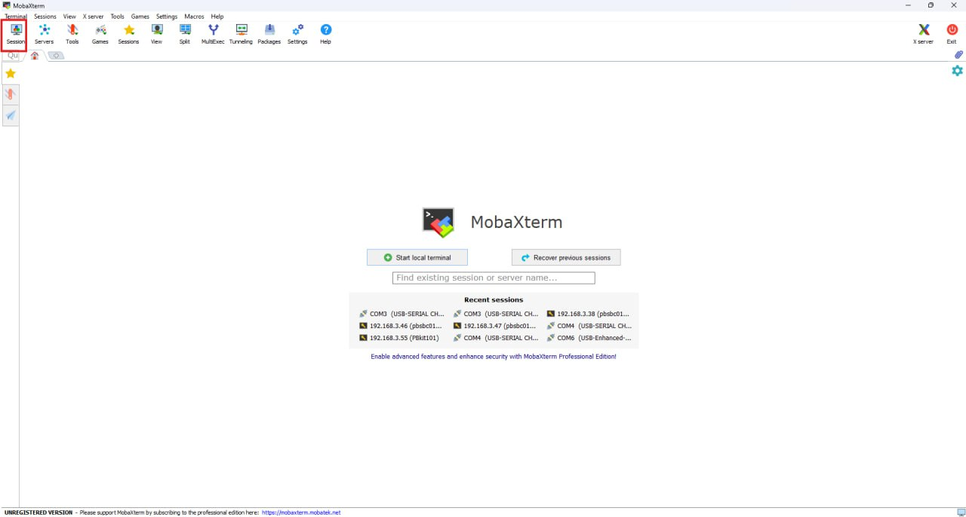

Далее нажать на кнопку SSH для подсоединения платы к компьютеру.

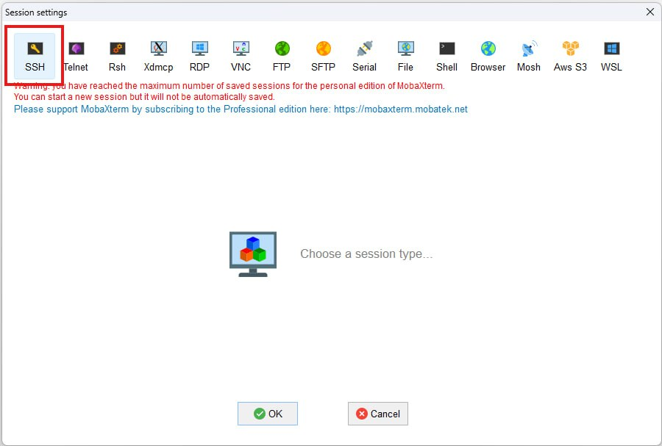

И указать в пустые поля данные, как на рисунке ниже:

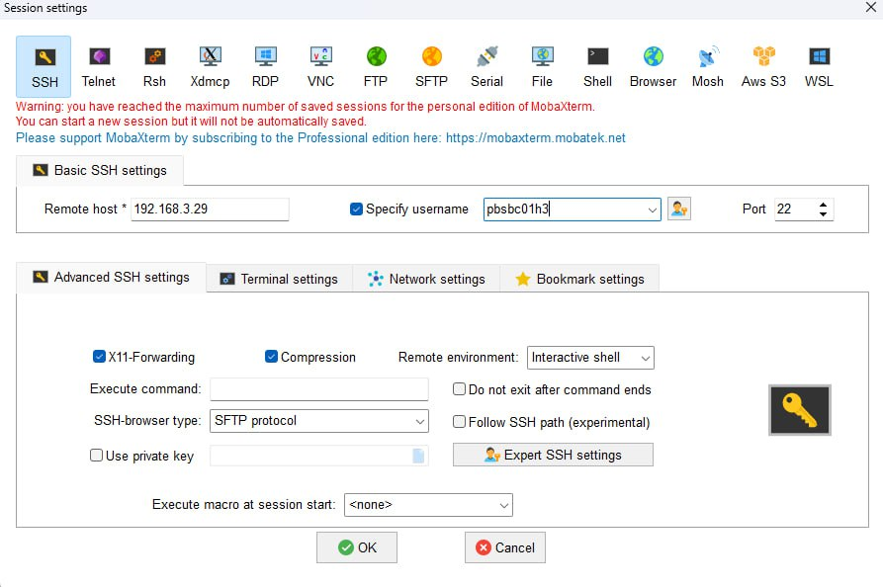

После нажатия кнопки «ОК» откроется терминал платы. В терминале можно писать различные команды для управления PB_SBC01_H3. Пароль для платы – pbsbc01h3.

# 2.2 Перезапуск компиляции кода

В памяти одноплатного компьютера хранится программа для бота в файле bot.py. Для успешной работы бота программа должна компилироваться. Для проверки нужно регулярно заходить в сам бот и нажимать одну из команд – проверять его реакцию и работоспособность. Если ответа не последовало, необходимо перезапустить бот.

Для этого в терминале необходимо создать виртуальное окружение и активировать его с помощью команд:

python3.9 -m venv ~/venv

source ~/venv/bin/activate

Далее с помощью команд запускаем скрипт постоянного обновления компиляции бота:

sudo systemctl daemon-reload

sudo systemctl restart bot

После этих команд бот успешно работает. Если устройство заправшивает пароль – необходимо написать pbsbc01h3.